龍蝦
[文件標題]
作者crystal

龍蝦
特徵
雖然從外形上龍蝦與海螯蝦非常類似，這兩個科均有堅硬的盔甲和但前者屬於無螯下目，後者屬於螯蝦下目。兩者的最大的區別在於，龍蝦的觸角很長、比較粗並且多刺，而且龍蝦沒有螯。海螯蝦的觸角要小得多，在其前三對足上形成螯，尤其第一對特別大。
分布
龍蝦生活在溫暖海域之中，比如加勒比海、地中海、南非，尤其在澳大利亞和亞洲附近的海域。它們喜歡生活在岩石和珊瑚礁的縫隙之[4]
習性
龍蝦只在夜間活動，食物包括海螺、貝殼、螃蟹、海膽、殘屍等。有時它們會成群結隊在海底遷徙。它們可以通過觸角與外骨骼之間的摩擦發出一種尖銳的摩擦音，以驚嚇天敵。[5]

一般龍蝦喜歡藏身在岩石和珊瑚叢里，有群聚的習性，有時在一個石洞裡能發現十幾隻大龍蝦。有研究發現健康的龍蝦會避開被寄生蟲侵擾的龍蝦。[6]

龍蝦在黃昏時離開岩礁洞穴，並在臨近礁岩及海草棲地尋覓食物，在接近天亮時回到原本洞穴，白天則躲避在洞穴中，這類的晝伏夜出移動稱為「領域性返巢行為」。
繁殖
龍蝦主要產卵季節是春末及夏季。產卵季節受水溫影響，在水溫達攝氏24度時會有產卵活動，體型較大的雌蝦一年可產卵2或3次，體型較小的一年僅產卵1次。
正在抱卵的一隻龍蝦
交配前會有簡短求偶行為，交配時雄蝦胸骨緊貼雌蝦胸骨，並把精液射黏在雌蝦第四與第五對步足間的基部上，精液表面迅速硬化形成灰黑色物質，即精莢。精莢內的精子可保存一段時間，直到雌蝦產卵時用。產卵時雌蝦腹部向內彎，尾扇及泳足張開形成一抱卵腔，以步足末端搔抓精莢把精子擠出，卵排出受精後黏繫於腹部的抱卵剛毛上，直到孵化為止。
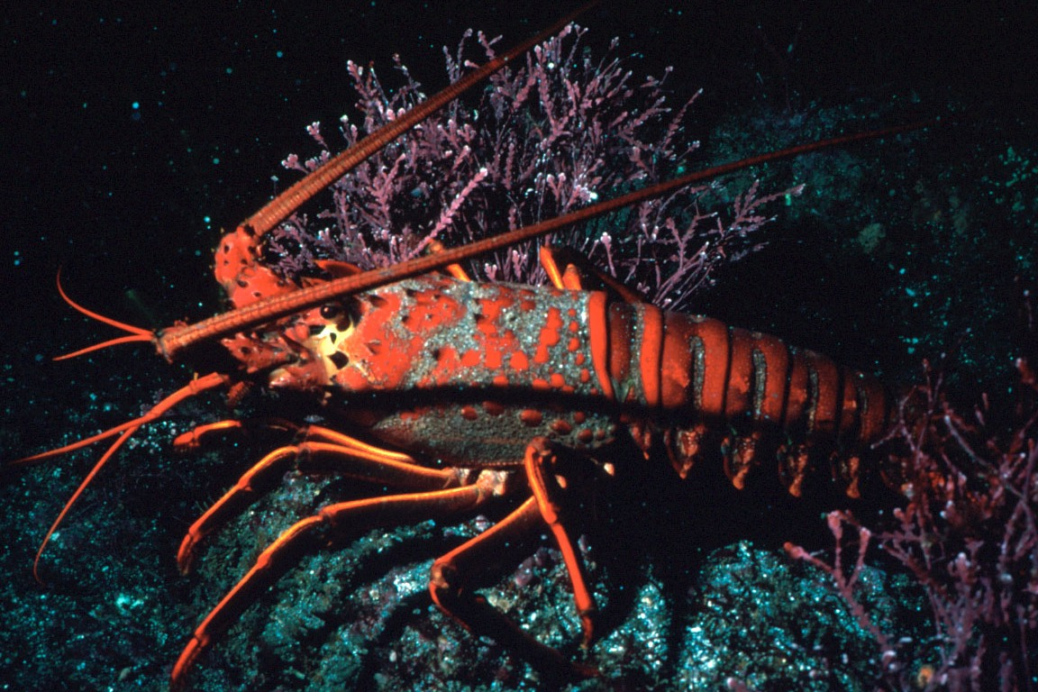-02

資料來源:
https://zh.wikipedia.org/zh-tw/%E9%BE%8D%E8%9D%A6

